**Сколько игрушек должно быть у ребенка?**

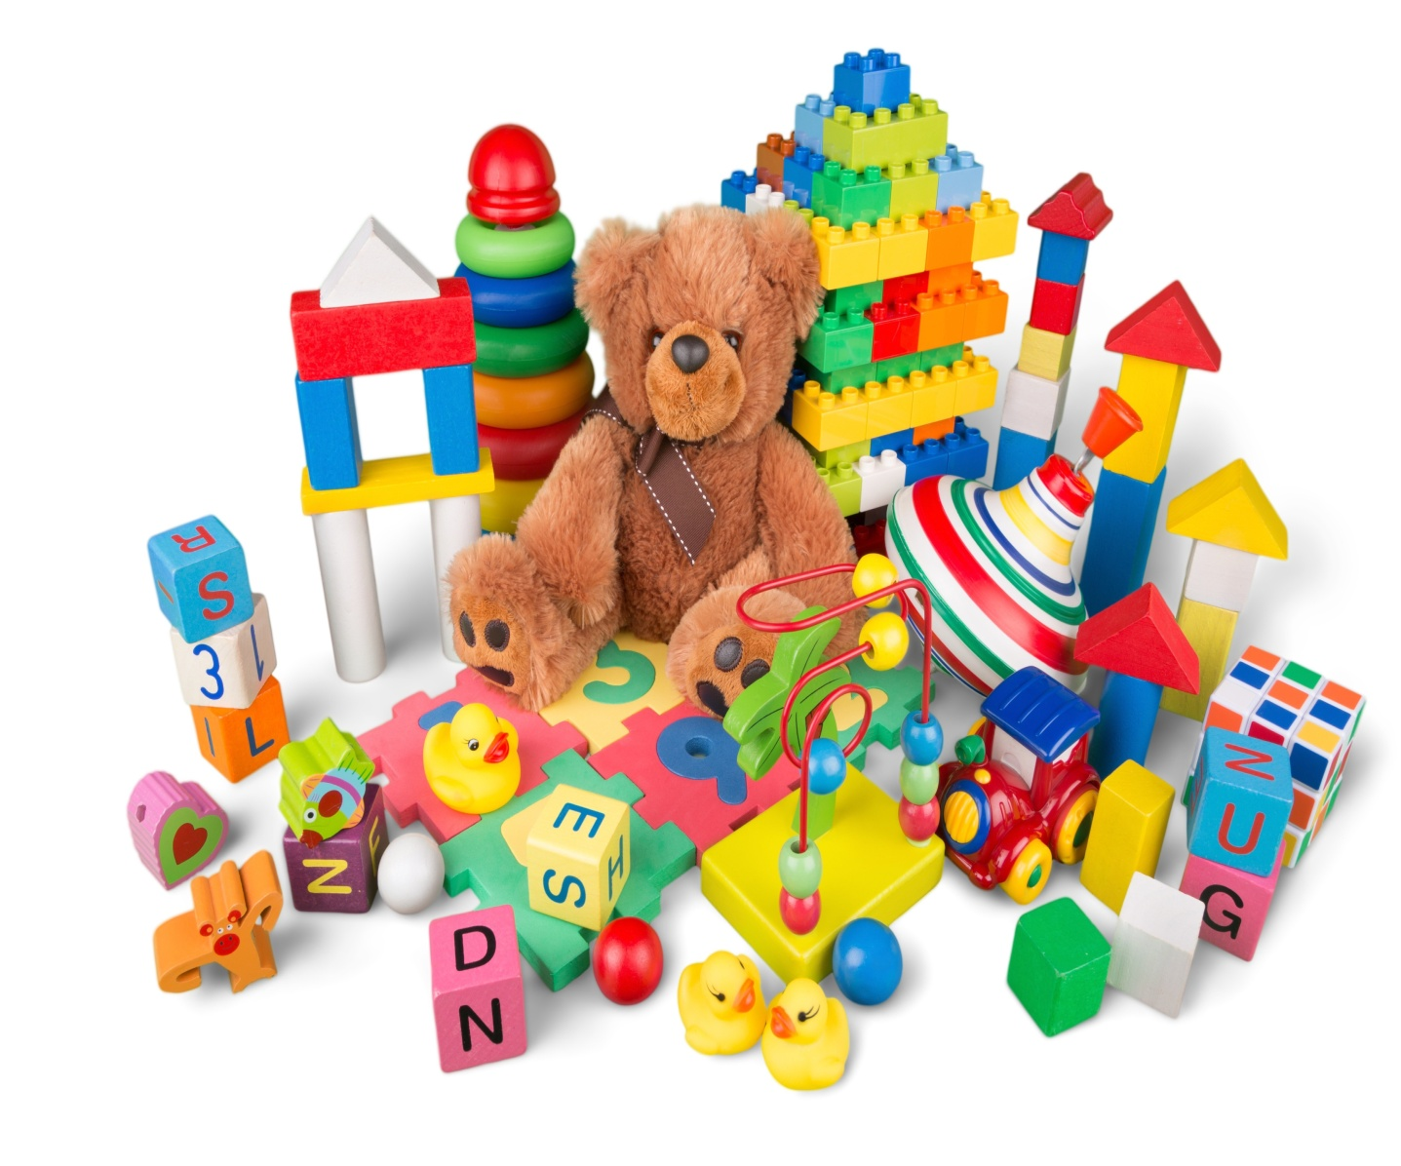

У вашего любимого чада масса разных игрушек, но он постоянно просит новые? Родители, бабушки и дедушки – никто не отказывает в просьбе малыша, и в итоге складывать все эти детские сокровища становиться негде. Так сколько игрушек нужно ребенку для полного счастья? Как изобилие игрушек или их недостаток влияет на детскую психику?

Многие родители, покупают своим детям все новые и новые игрушки. Очень распространенной стала картина, где у ребёнка комната просто завалена игрушками, всех направлений и модификаций, но ребёнок не играет ними, и не проявляет к ним малейшего интереса.

Личный мир для маленького человечка — это в большой степени мир его игрушек. Если количество игрушек у ребёнка ограничено, ваш малыш эмоционально привязывается к каждой игрушке, учится с ней дружить, формирует свое логическое мышление. Если игрушек у детей много, внимание малыша рассеивается, и он не ставит перед собой задачу установить эмоциональную связь со всеми игрушками. Игрушка для малыша живая, и отношения с ней он потом переносит и на взаимоотношения с людьми.

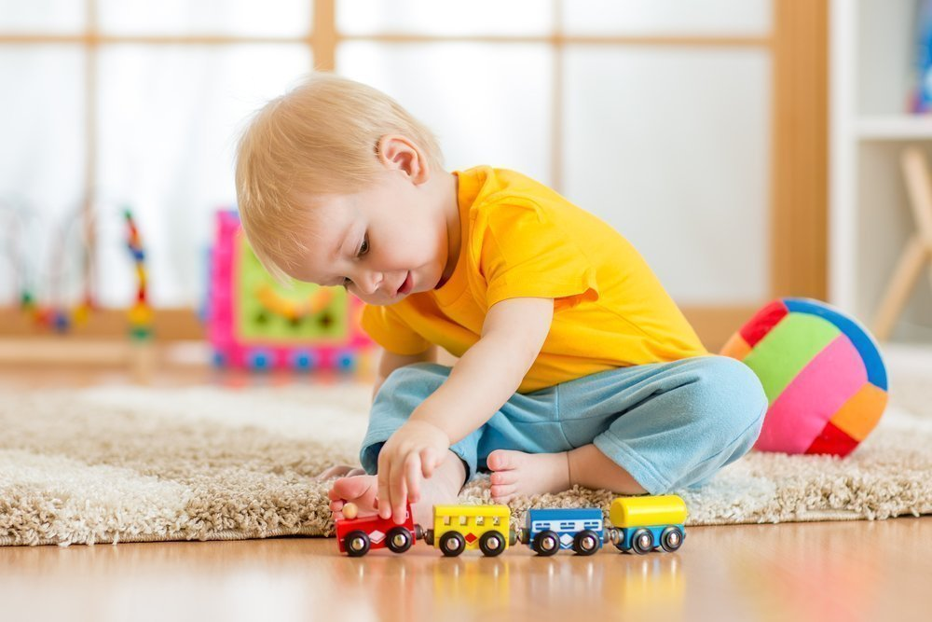

По мнению психологов, чем меньше у малыша игрушек, тем интереснее ему играть с другими детьми. Для начала минимальный набор игрушек (с учетом возраста малыша) имеет больше плюсов, чем недостатков. Акцент нужно сделать не на количество игрушек, а на их разнообразие.

Количество и вариации игрушек, определяются возрастом, полом, темпераментом и потребностями ребенка. Одному малышу хочется, чтобы вокруг было много новых впечатлений, разных ярких красок, звонких звуков, другому хватает одной-двух игрушек, чтобы подолгу рассматривать и исследовать их, а некоторые впечатлительные детишки, пугающиеся резких цветов или пронзительных звуков, предпочитают, чтобы их окружали мягкие, спокойные "приятели".

Для дошкольника от 3 до 7 лет должна работать формула «пять плюс-минус два». Пятилетний малыш в своем поле зрения может удержать в среднем 5 различных игрушек, а значит, такое количество и будет идеальным.

Если у ребенка, в его активном использовании, больше 5 игрушек, то считается, что это уже много. У малыша просто не хватит сил подружиться с 15 куклами, десятком машин, набором мячей. Изобилие игрушек вносит в развитие ребенка диссонанс, вызывает рассеивание интереса.

В любом возрасте игрушки должны использоваться, а не лежать в углу. Нельзя не отметить момент уборки. Гораздо проще расставить по своим местам 5-10 игрушек, чем 30-50.

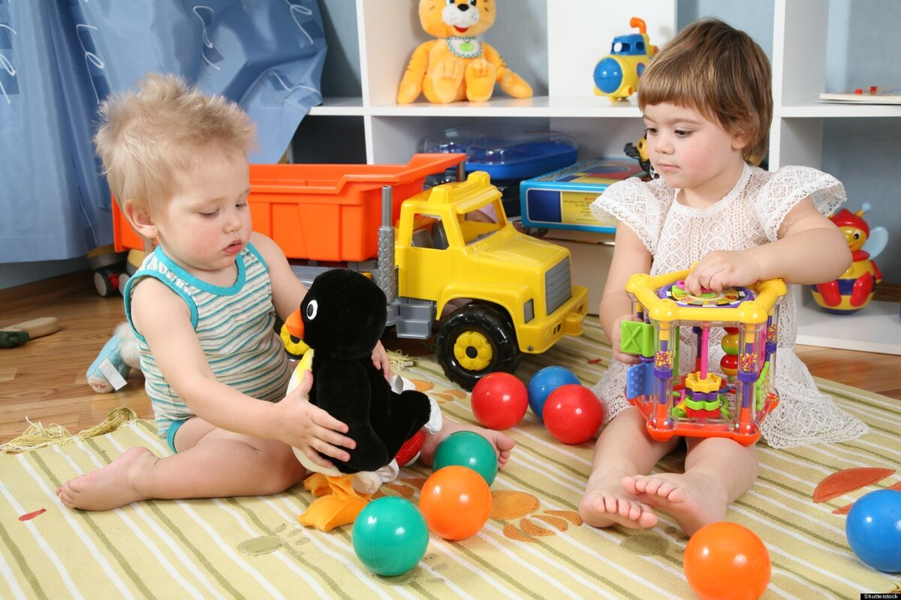

Родителям необходимо соблюдать грань между «необходимо» и «достаточно». У ребенка не должно быть перенасыщения. Если у малыша огромное количество игрушек, то со временем он перестает ценить каждую из них. Малыш будет знать, что стоит только сломаться или потеряться какой-либо машинке или кукле, как взамен появится новая. Такого ребенка трудно чем-то удивить, ведь у него есть практически все. В результате вместо счастья и радости родители видят безразличное лицо ребенка в момент разворачивания подарка.

Дети, неизбалованные изобилием игрушек, щепетильно относятся к их выбору и сохранности. В будущем они анализируют свой выбор, контролируют желания, в результате чего не совершают бесполезных, спонтанных денежных трат.

Ребенок в любом возрасте должен фантазировать и мечтать, а любая перенасыщенность притупляет все эти желания. Чтобы не оказаться в этой ситуации, рекомендуем на время спрятать лишние игрушки, доставать и менять их по мере необходимости. Так у малыша не будет привыкания и появится разнообразие, своего рода эффект постоянной новизны.

Для грамотного и всестороннего развития малыша ему необходимы разнообразные модели игрушек:

• развивающие;

• спортивные;

• конструкторы;

• антистрессовые;

• ролевые.

Учтите разнообразие текстур выбранных игрушек. Они должны быть мягкие и твердые, пушистые, шершавые и гладкие, деревянные и металлические, бумажные и резиновые. Хорошо, если у каждой группы будет свое место для хранения.

Качество также стоит на первом месте. Если это пластиковый вариант, то только отличного качества с наличием соответствующих сертификатов. Если деревянная игрушка, то хорошо обработанная, без возможности получить занозы.

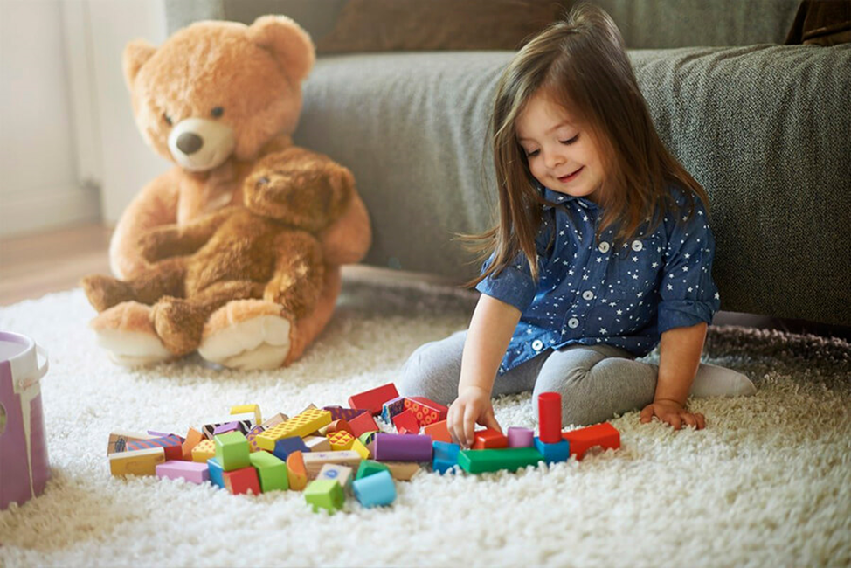

**Грамотный выбор игрушек для ребенка**

Нередко потребность родителей покупать ребёнку игрушки вновь и вновь обусловлена тем, что такие родители в детстве сами не наигрались игрушками. Либо с их помощью выражают свои нереализованные мечты.

Чтобы не стать жертвой маркетинга и желаний своего малыша, приучите себя к дисциплине:

1. Не приобретайте куклы или машинки между делом, проходя мимо отдела с игрушками. Это всегда должна быть запланированная покупка.
2. Игрушка, как подарок «на вырост» – плохая затея. Покупайте только те варианты, которые сейчас интересуют вашего ребенка. В противном случае это будут бесполезные траты и захламление пространства.
3. Не идите у ребенка на поводу: ваше «нет» – это обязательный и безоговорочный отказ в покупке.

**Выбор детских игрушек по возрастам**

Почему так важен выбор игрушек по возрастам? На каждом этапе жизни ребенка интересуют разные вещи. То, от чего он был в восторге в 3 года, будет совершенно неактуально в 10 лет. Например, от 3 до 6 лет на первом месте активная сюжетно-ролевая игра. Именно в это время малыши представляют себя в роли продавца, врача, учителя. На этом этапе жизни малыша рекомендуем купить игрушечный магазин, детскую кухню, набор врача. Дети старше обращают внимание на кукольные дома, сложные модели замков или кораблей.

Чаще всего любимая игрушка - первый верный друг малыша. Им может быть и грузовик на веревочке, и кукла, которую тянут за руку или за ногу, и мишка, сидящий вместе с вашим чадом в одной коляске. Такой «друг» всегда сопровождает ребенка, следует за ним по пятам и делает его сильнее и увереннее в себе. Малыш старается делить с ним не только игры и веселье, он обязательно посадит игрушку рядом с собой за стол, накормит творожком, а потом и уложит спать в свою кроватку... С игрушечным лучшим другом складываются самые душевные и доверительные отношения, ему рассказывают секреты, с ним делятся обидами, от него получают дельный совет и утешение в трудную минуту.

